杠杆的动态平衡问题

专题精练
1．(2016·武汉)搬运砖头的独轮车，车厢和砖头所受的总重力G＝1 400 N．独轮车有关尺寸如图所示．该独轮车是一个省力杠杆，动力F＝420__N，为了更省力，工人师傅可以采取的措施是手向后移动．(写出一条即可)
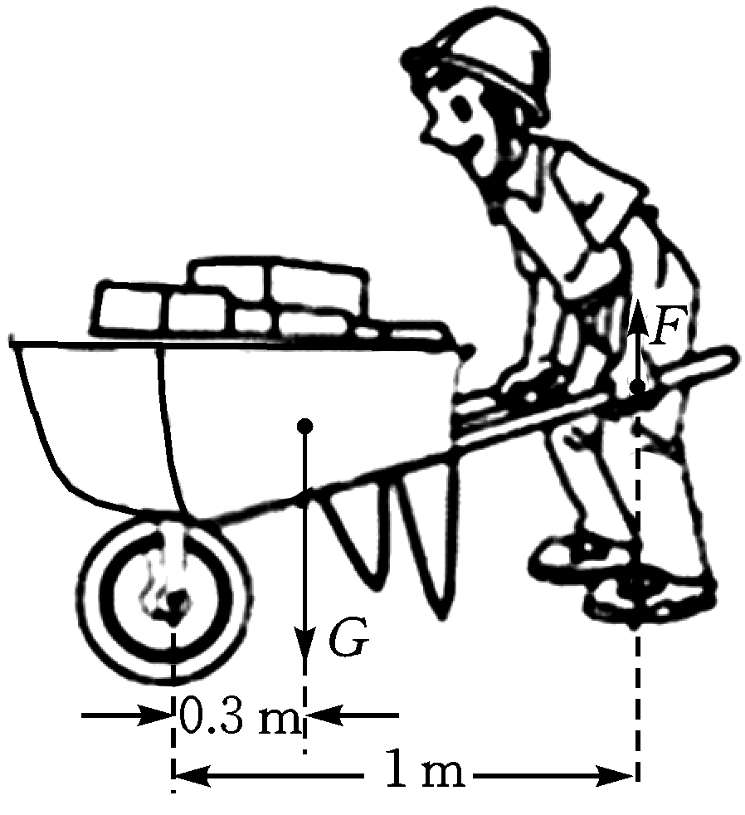

2．(2016·达州)如图所示，杠杆处于平衡状态，且每个钩码的质量相同，若将两边的钩码分别向支点移动相同的距离后，则杠杆B端会下沉(填“A”或“B”)．
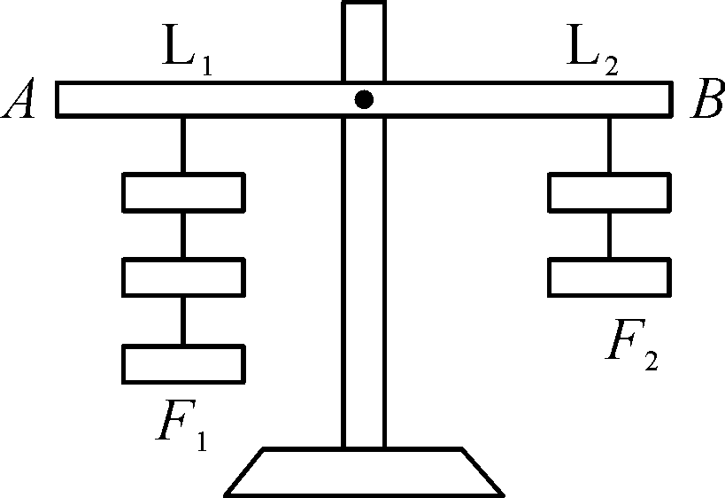
3．(2016·成都)如图所示，古代士兵常用定滑轮把护城河上的吊桥拉起．使用定滑轮可以改变动力方向(填“省力”“省距离”或“改变动力方向”)；吊桥可以看作杠杆，绳子对它的拉力是动力，吊桥的重力是阻力．在拉起吊桥的过程中，阻力臂大小变小(填“变大”“变小”或“不变”)
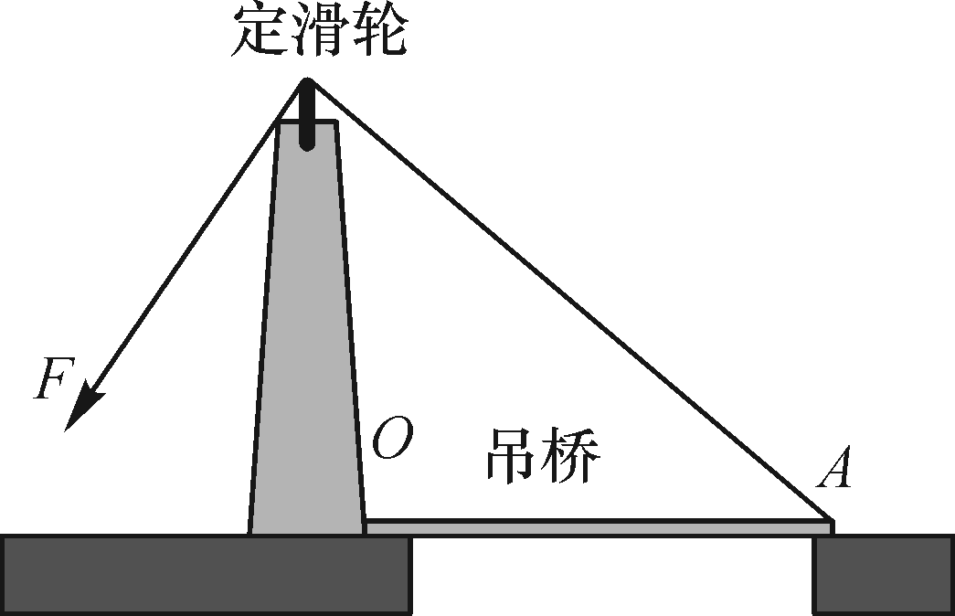
4．如图所示是一个瓶起子在起瓶盖儿时的示意图．测得AB＝2.5 cm，BD＝10 cm，AD＝12 cm.若在D点用最小10 N的力起瓶盖儿时，瓶盖刚好打开静止在图中位置，瓶起子受到的阻力大小至少为48N；若保持动力方向竖直向上，将D端微微向上提升，动力的大小将变大．
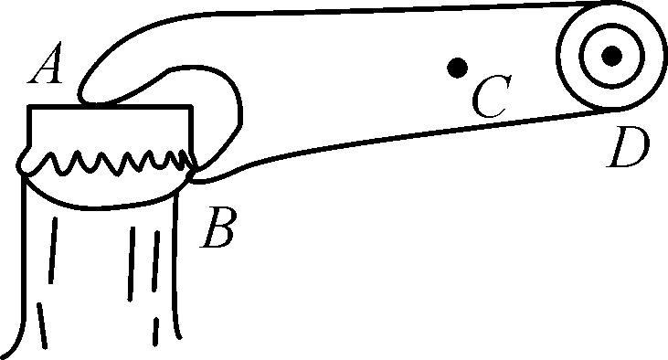
5．如图是农村曾用的舂米工具的结构示意图．杆AB可绕O点转动，杆右端均匀柱形物体的长度与杆右侧的OB相等，杆AB的重力不计，柱形物体较重．
(1)制作舂米工具时，为了使作用在A点的力F更小，在其它条件相同时，只改变支点O点的位置，应将O点更靠近B(或右)端．
(2)若作用在A点的动力F方向始终与杆垂直，则杆从水平位置缓慢转动45°角的过程中，动力F大小的变化是先增大后变小．
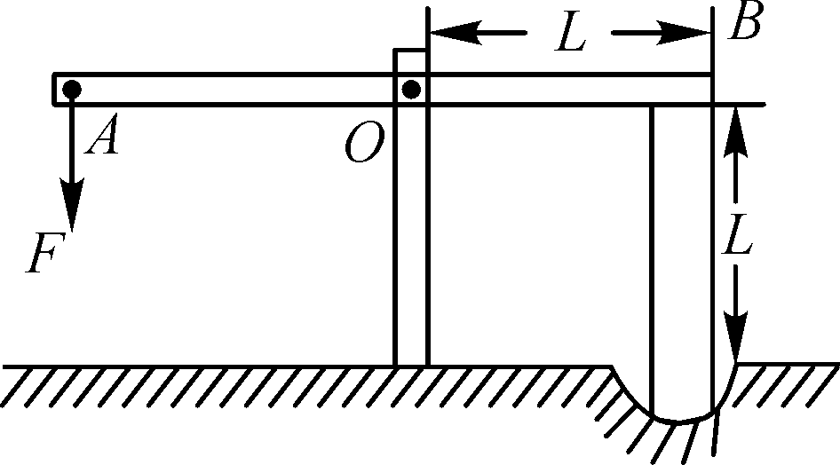
6．(2016·漳州)如图所示，质量不计的木板AB处于水平位置平衡，且可绕O点无摩擦转动OA＝0.2 m，OB＝0.5 m，在A端挂一个重3 N的物体甲，另一重2.5 N的小滑块乙在水平拉力作用下，以0.1 m/s的速度从O点匀速向右滑动，在此过程中，甲对地面的压力变小(填“变大”“变小”或“不变”)，小滑块在木板上水平滑动的时间为2.4s.
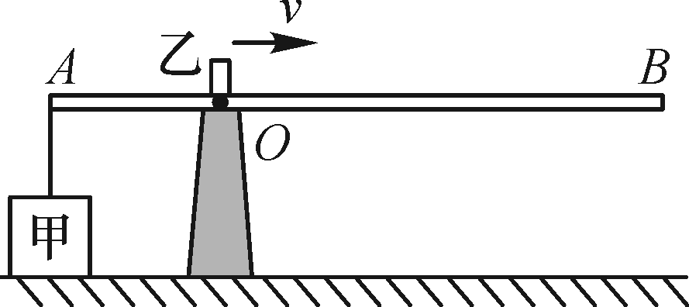
7．(2016·滨州)在探究杠杆平衡条件的时候，小明在均匀木板中间挖孔，孔中插一金属杆，固定在铁架台上，木板可以围绕中间自由转动．每个钩码的质量为200 g，A、B、C、D、E、F为挂钩，已知AB＝BO＝OC＝CD，ABOCD的连线与EDF的连线垂直．现在B处挂两个钩码，D处挂一个钩码，木板在水平位置平衡(如图所示)．下列做法不能使木板重新平衡的是(A)
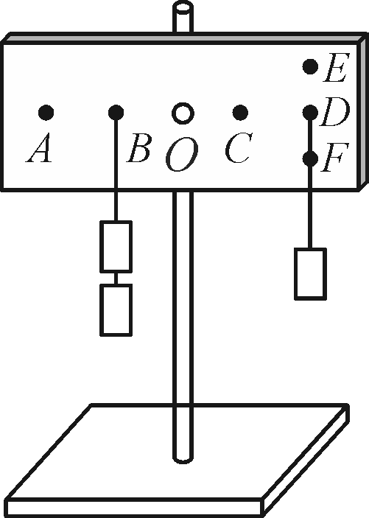
A．在B、D两处各加挂一个钩码
B．在B处加挂2个钩码、D处加挂一个钩码
C．B处挂两个钩码不变，把D处的一个钩码挂在E处
D．B处挂两个钩码不变，把D处的一个钩码挂在F处
8．(2015·玉林)如图所示，重力为G的均匀木棒竖直悬于O点，在其下端施一始终垂直于棒的拉力F，让棒缓慢转到图中虚线所示位置，在转动的过程中(B)
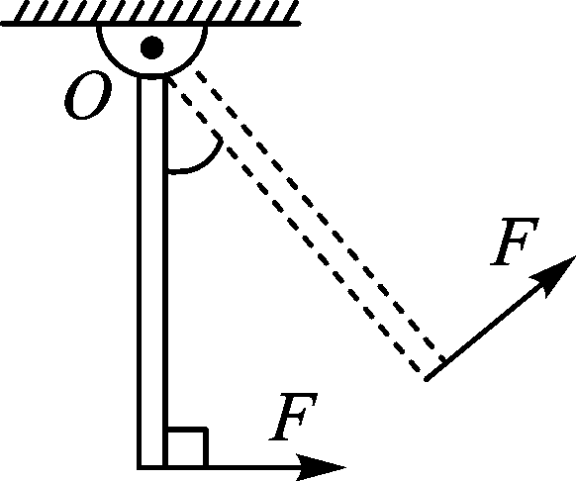
A．动力臂逐渐变大 B．阻力臂逐渐变大 C．动力F保持不变 D．动力F逐渐减小

9．如图所示的吊车，利用伸缩撑杆可使吊臂绕O点转动；伸缩撑杆为圆弧状，伸缩时对吊臂的支持力始终与吊臂垂直．下列关于这个吊车的有关说法正确的是(D)
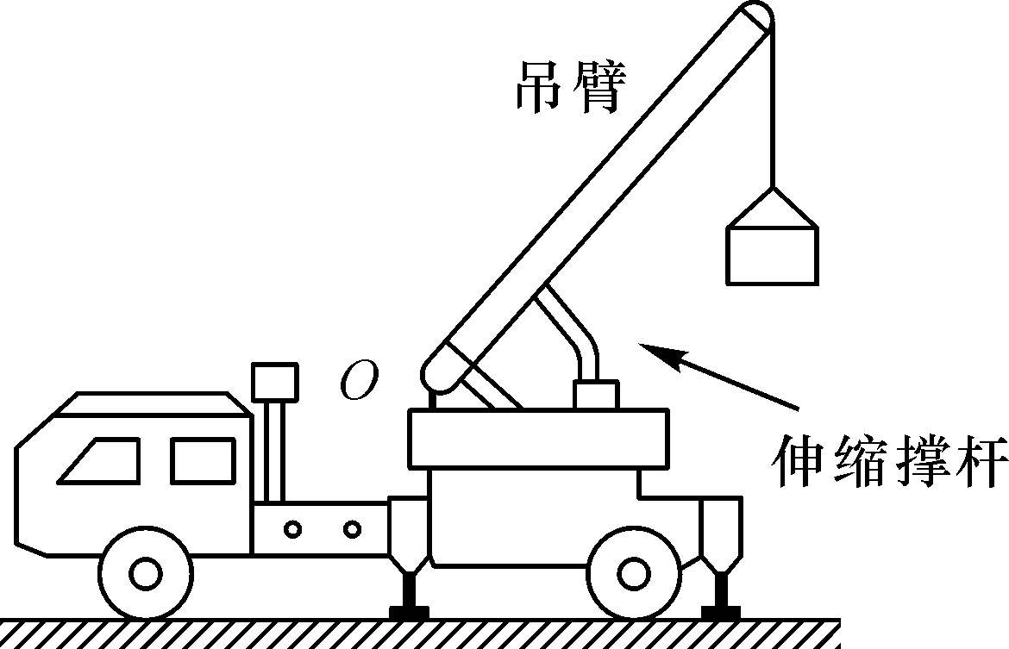
A．使用这种吊车，好处是可以省力 B．使用这种吊车，好处是可以少做功
C．匀速顶起吊臂的过程中，伸缩撑杆的支持力渐渐变大
D．匀速顶起吊臂的过程中，伸缩撑杆的支持力渐渐变小

